An der Fakultät VII – Wirtschaft und Management
Institut für Technologie und Management (ITM)
Fachgebiet für Vertrauen in digitale Dienste

TITEL DER ARBEIT

Bachelor/Masterarbeit

[Vorname Nachname]
[Matrikelnummer]

Erstgutachter: | Prof. Dr. Timm Teubner
Zweitgutachter*in: | Vorname Nachname
Betreuer*in: | [nur sofern abweichend]

Berlin, den XX.Monat 202X

Eidesstattliche Erklärung
(Bitte verwenden Sie die jeweils geltende Fassung Ihres zuständigen Prüfungsamtes.)
Hiermit erkläre ich an Eides statt gegenüber der Fakultät VII der Technischen Universität Berlin, dass die vorliegende, dieser Erklärung angefügte Arbeit selbstständig und nur unter Zuhilfenahme der im Literaturverzeichnis genannten Quellen und Hilfsmittel angefertigt wurde. Alle Stellen der Arbeit, die anderen Werken dem Wortlaut oder dem Sinn nach entnommen wurden, sind kenntlich gemacht. Ich reiche die Arbeit erstmals als Prüfungsleistung ein. Ich versichere, dass diese Arbeit oder wesentliche Teile dieser Arbeit nicht bereits dem Leistungserwerb in einer anderen Lehrveranstaltung zugrunde lagen.
Titel der schriftlichen Arbeit

Verfasser*in/Verasser*innen*
Name |  | Vorname |  | Matr.-Nr.
Betreuende*r Dozent*in
Name |  | Vorname

Mit meiner Unterschrift bestätige ich, dass ich über fachübliche Zitierregeln unterrichtet worden bin und verstanden habe. Die im betroffenen Fachgebiet üblichen Zitiervorschriften sind eingehalten worden.
Eine Überprüfung der Arbeit auf Plagiate mithilfe elektronischer Hilfsmittel darf vorgenommen werden.
Ort, Datum |  | Unterschrift**
*Bei Gruppenarbeiten sind die Unterschriften aller Verfassenden erforderlich.
**Durch die Unterschrift bürgen Sie für den vollumfänglichen Inhalt der Endversion dieser schriftlichen Arbeit.

Inhaltsverzeichnis

Eidesstattliche Erklärung ii
Inhaltsverzeichnis iii
Abkürzungsverzeichnis iv
Abbildungsverzeichnis v
Tabellenverzeichnis vi
1. Einleitung 1
1.1. Gliederung 1
1.2. Überschriften erstellen 1
1.3. Verzeichnisse aktualisieren 2
1.4. Abbildung einfügen 2
1.5. Tabelle einfügen 3
1.6. Literaturverweis einfügen 4
1.7. Fußnote einfügen 5
1.8. Abkürzung hinzufügen 5
2. Literatur 7
2.1. Section 1 7
2.1.1. Subsection 1 7
3. Methodik 8
3.1. Section 1 8
3.2. Section 2 8
4. Ergebnisse 9
4.1. Section 1 9
4.2. Section 2 9
4.3. Section 3 9
4.4. Section 4 9
5. Diskussion 10
6. Zusammenfassung/Fazit 10
Anhang 12
First Appendix Section 12
Literaturverzeichnis 13

Abkürzungsverzeichnis

Abk.
Abkürzung.
Azubi
Auszubildender.
NATO
North Atlantic Treaty Organization.
WM
Weltmeisterschaft.

Abbildungsverzeichnis
Abbildung 1 Übersicht Formatvorlagen 1
Abbildung 2 Kontextmenü Inhaltsverzeichnis aktualisieren 1
Abbildung 3 Kontextmenü Beschriftung (Abbildung) 2
Abbildung 4 Beispielbild Google 2
Abbildung 5 Kontextmenü Beschriftung (Tabelle) 3
Abbildung 6 Fenster Quellen-Manager 4
Abbildung 7 Kontextmenü Indexeintrag festlegen 5

Tabellenverzeichnis
Tabelle 1 Beispieltabelle 3

Einleitung
Dies ist eine Einführung in diese Dokument-Vorlage. Es gibt viele Funktionen, die das Schreiben Ihrer Abschlussarbeit deutlich erleichtern können. Im Folgenden werden sie erklärt (Word 2010-2019).

Gliederung
Die Struktur einer Abschlussarbeit sieht (grob) wie folgt aus:
- Einleitung (10 %)
  - Motivation, Forschungsfrage, Aufbau der Arbeit
- Literatur (20 %)
  - Relevante Literatur, theoretischer Hintergrund
- Methodik (20 %)
  - Beschreibung des Vorgehens, der verwendeten Daten, Methoden
- Ergebnisse (30 %)
  - Analyse und Ergebnisse
- Diskussion (10 %)
  - Interpretation, Implikationen, Limitationen, zukünftige Baustellen
- Fazit und Ausblick (10 %)
  - Abschließendes Statement, Adressat: "Angela Merkel"
Die oben genannten Prozentwerde sind lediglich Richtwerte für den Umgang der einzelnen Kapitel, gemäß der Ihnen vorgegeben Seitenzahlen. Die genaue Aufteilung besprechen Sie mit Ihrem/r Betreuer/in. Halten Sie sich an obige Struktur, gelingt Ihnen der für die Lesbarkeit essenzielle “rote Faden” Ihrer Arbeit.

Überschriften erstellen
Das Inhaltsverzeichnis kann nur dann ordnungsgemäß funktionieren, wenn Sie immer die Formatvorlagen für Überschriften und Unterüberschriften usw. verwenden.
Wenn Sie eine Überschrift erstellen möchten, schreiben Sie diese in eine leere Zeile. Markiere nun die Überschrift komplett und wähle im Reiter ‚Start‘ unter Formatvorlagen die passende Vorlage aus (Je nach Art der Überschrift ist das ‚Section-Heading‘, ‚Subsection-Heading usw.).
Abbildung 1 Übersicht Formatvorlagen
Das Inhaltsverzeichnis führt diese neue Überschrift mit auf, sobald das Verzeichnis aktualisiert wird (siehe: Alle Verzeichnisse aktualisieren).

Verzeichnisse aktualisieren
Alle Verzeichnisse (Inhaltsverzeichnis, Abbildungsverzeichnis, Tabellenverzeichnis, Abkürzungsverzeichnis und Literaturverzeichnis) lassen sich schnell aktualisieren.
Dafür einfach den kompletten Text markieren (Strg+a) und dann ‚F9‘ drücken. Nun in den in den erscheinenden Fenstern jeweils wie abgebildet ‚Gesamtes Verzeichnis aktualisieren‘ wählen und mit ‚OK‘ bestätigen.
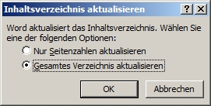
Abbildung 2 Kontextmenü Inhaltsverzeichnis aktualisieren

Abbildung einfügen
Um ein Bild einzufügen, wählen Sie im Reiter ‚Einfügen‘ die Schaltfläche ‚Grafik‘ aus. Durchsuchen Sie nun einen Ordner nach dem Bild und bestätigen Sie mit ‚Einfügen‘.
Klicke Sie nun auf das Bild und zentrieren Sie es (Strg+e).
Wählen Sie im Reiter ‚Verweise‘ die Schaltfläche ‚Beschriftung einfügen‘.
Wählen Sie zunächst alle Optionen so wie hier abgebildet und geben Sie statt *Abbildungsbezeichnung* Ihren eigenen Text ein. Sollte die Bezeichnungsoption ‚Abbildung‘ nicht existieren, können Sie sie unter ‚Neue Bezeichnung...‘ selber erstellen.
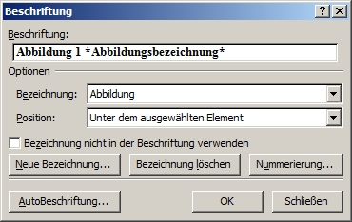
Abbildung 3 Kontextmenü Beschriftung (Abbildung)
Wenn nötig, zentrieren Sie auch die Bildunterschrift. Nach dem Aktualisieren aller Verweise im Dokument (siehe: Alle Verzeichnisse aktualisieren) erscheint die Abbildung mit Seitenzahl im Abbildungsverzeichnis.
Abbildung 4 Beispielbild Google

Tabelle einfügen
Um eine Tabelle einzufügen, wählen Sie im Reiter ‚Einfügen‘ die Schaltfläche ‚Tabelle‘ aus. Erstellen und bearbeiten Sie Ihre Tabelle nach Ihren Wünschen.
Markieren Sie nun die gesamte Tabelle (Symbol beim Bewegen der Maus über die linke obere Ecke) und zentrieren Sie sie (Strg+e). Wählen SIe im Reiter ‚Verweise‘ die Schaltfläche ‚Beschriftung einfügen‘.
Wählen Sie zuerst alle Optionen so wie hier abgebildet und geben Sie statt *Tabellenbezeichnung* Ihren eigenen Text ein. Sollte die Bezeichnungsoption ‚Tabelle‘ nicht existieren, kann sie unter ‚Neue Bezeichnung...‘ selbst erstellt werden.
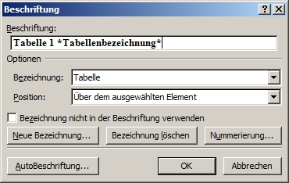
Abbildung 5 Kontextmenü Beschriftung (Tabelle)

Tabelle 1 Beispieltabelle
Erste Spalte | Zweite Spalte

Nach dem Aktualisieren aller Verweise im Dokument (siehe: Alle Verzeichnisse aktualisieren) erscheint die Tabelle mit Seitenzahl im Tabellenverzeichnis.

Literaturverweis einfügen
Für das Einfügen von Literaturverweisen empfehlen wir die Verwendung der kostenlosen Literaturverwaltungs-Software Mendeley (siehe Abbildung 6). Bevor ein Literaturverweis in das Textdokument eingefügt werden kann, muss dieser in die Datenbank der gewählten Software aufgenommen werden. Hierbei ist es möglich, mit meist einem Klick Literatur über die Journal-Webseite oder die Literatursuche hinzuzufügen.
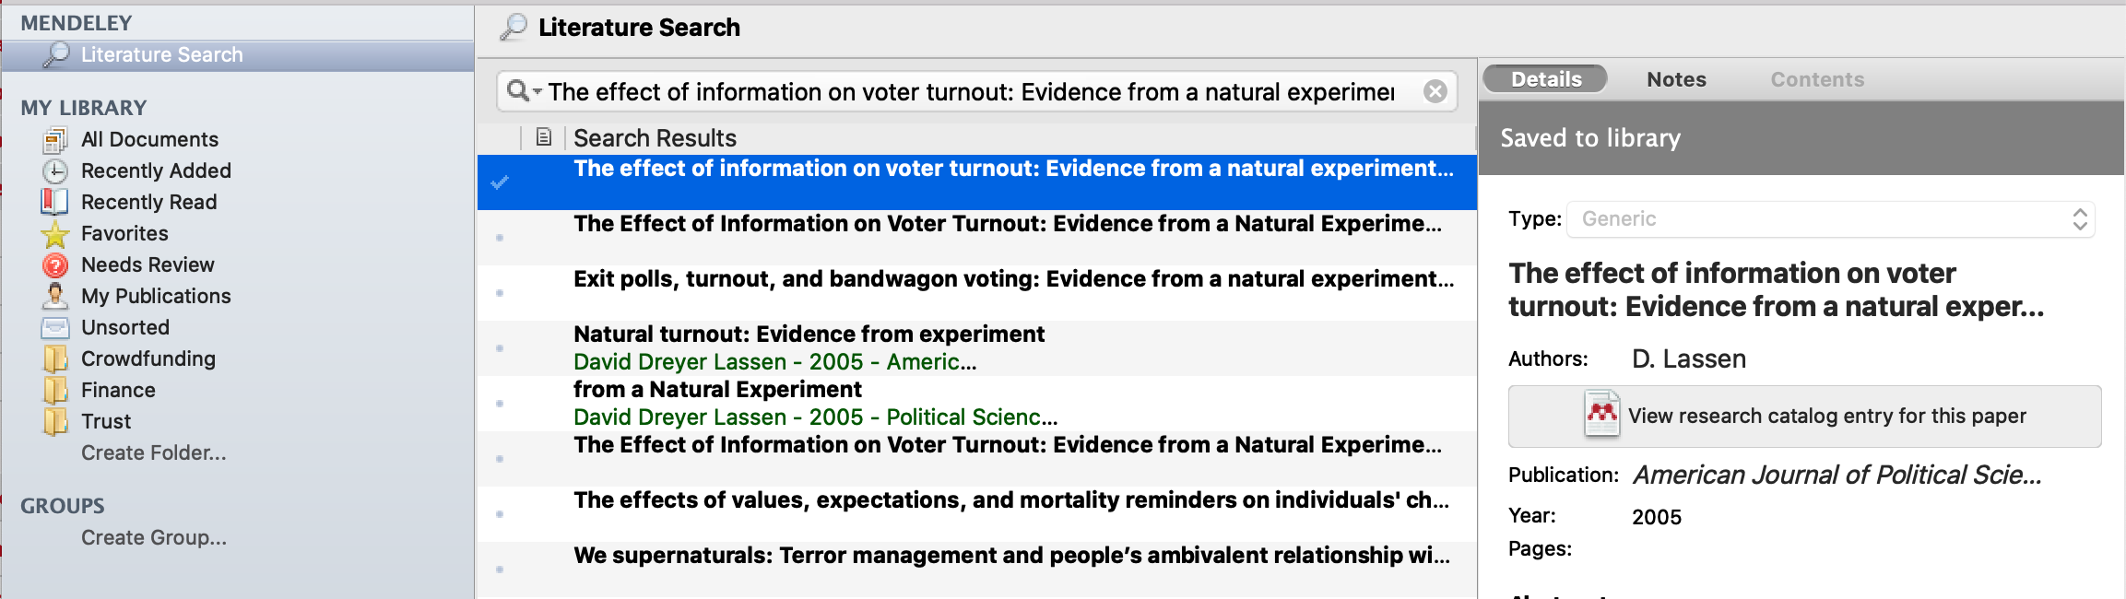
Abbildung 6 Mendeley Literatur-Datenbank (Screenshot)
Mit Klick auf ‚Insert or Edit Citation‘ haben Sie die Möglichkeit, die Quellen aus der Mendeley-Datenbank im fließenden Text als Kurzreferenz einzufügen.
Hierbei können Sie grundsätzlich aus einer Vielzahl unterschiedlicher Zitationsstile auswählen. Grundsätzlich ist die Harvard-Zitierweise zu empfehlen. Beispiel:
(Teubner 2016: 10)
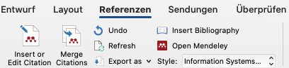
Abbildung 7 Einfügen von Quellen mit dem Mendeley Add-On für Word (Screenshot)
Das Literaturverzeichnis lässt sich mit Hilfe von Mendeley mit nur einem Klick (‚Insert Bibliography‘) dem Dokument hinzufügen. Auch hier variiert die Darstellung abhängig vom gewählten Stil. Wählen Sie bitte den Style „MIS Quarterly“.

Fußnote einfügen
Von der Verwendung von Fußnoten wird grundsätzlich abgeraten. Sollte in Ausnahmen doch Bedarf dafür bestehen, bewegen SIe den Cursor an die gewünschte Textstelle. Nun wählen Sie im Reiter ‚Verweise‘ die Option ‚Fußnote einfügen‘ aus. Jetzt kann unterhalb des Dokuments der zur Fußnote entsprechende Text eingegeben werden.
Fußnoten werden automatisch richtig durchnummeriert und auf die richtige Seite geschrieben.
Hier ein Beispiel:
Das ist eine Fußnote

Abkürzung hinzufügen
Abkürzungen sind immer dann in einem Verzeichnis aufzuführen, wenn ihre Kenntnis nicht als Allgemeinwissen vorausgesetzt werden kann. Das lässt sich am ehesten dadurch überprüfen, ob die Abkürzung im Duden steht. So müssen weder ‚z.B.‘ noch ‚bzw.‘ in das Abkürzungsverzeichnis aufgenommen werden.
Beim Einführen einer neuen Abkürzung, markieren Sie die Abkürzung (evtl. mit Punkt) und wählen Sie im Reiter ‚Verweise‘ das Feld ‚Eintrag festlegen‘. Wählen Sie die Optionen wie hier dargestellt und klicken Sie auf ‚Festlegen‘, danach ‚schließen‘.
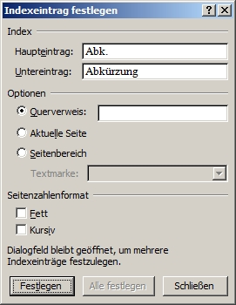
Abbildung 9 Kontextmenü Indexeintrag festlegen
Sobald alle Verzeichnisse aktualisiert wurden (Siehe: Alle Verzeichnisse aktualisieren) erscheint die Abkürzung in einer übersichtlichen Anordnung im Abkürzungsverzeichnis.
Hier einige Beispiele
Abk.
Azubi
WM
NATO

Literatur
Lorem ipsum dolor sit amet, consectetuer adipiscing elit. Maecenas porttitor congue massa. Fusce posuere, magna sed pulvinar ultricies, purus lectus malesuada libero, sit amet commodo magna eros quis urna.

Section 1
Lorem ipsum dolor sit amet, consectetuer adipiscing elit. Maecenas porttitor congue massa. Fusce posuere, magna sed pulvinar ultricies, purus lectus malesuada libero, sit amet commodo magna eros quis urna.

Subsection 1
Lorem ipsum dolor sit amet, consectetuer adipiscing elit. Maecenas porttitor congue massa. Fusce posuere, magna sed pulvinar ultricies, purus lectus malesuada libero, sit amet commodo magna eros quis urna.

SubSubsection 1
Lorem ipsum dolor sit amet, consectetuer adipiscing elit. Maecenas porttitor congue massa. Fusce posuere, magna sed pulvinar ultricies, purus lectus malesuada libero, sit amet commodo magna eros quis urna.

Paragraph 1
Lorem ipsum dolor sit amet, consectetuer adipiscing elit. Maecenas porttitor congue massa. Fusce posuere, magna sed pulvinar ultricies, purus lectus malesuada libero, sit amet commodo magna eros quis urna.

Subparagraph 1
Lorem ipsum dolor sit amet, consectetuer adipiscing elit. Maecenas porttitor congue massa. Fusce posuere, magna sed pulvinar ultricies, purus lectus malesuada libero, sit amet commodo magna eros quis urna.

Methodik
…

Section 1
…

Section 2
…
Add additional content chapters if required.

Ergebnisse
…
…

Section 1
…

Section 2
…
…

Section 3
...
...
...

Section 4
...
...
...
...

Diskussion
...

Zusammenfassung/Fazit
...

Anhang

First Appendix Section
Ein Bild
Abbidlung A.1.: A figure
...

Literaturverzeichnis
Becker, S., H. Koziolek, & R. Reussner. (2009). The Palladio component model for modeldriven performance prediction. S. 82, S. 3-22.

Die Nummerierung beginnt auf jeder Seite neu.

